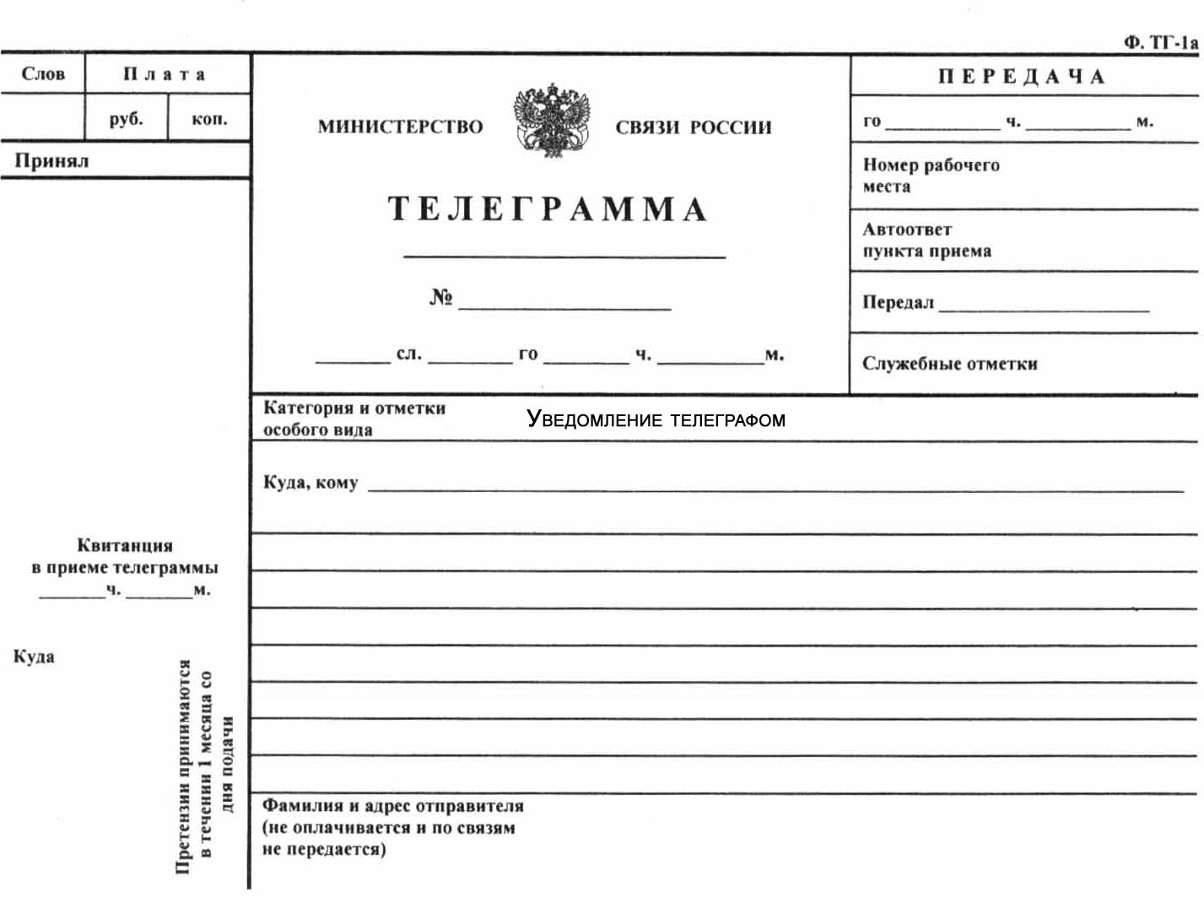

Иванову Ивану Ивановичу, 109444 Москва Строителей д 15 кв 41

Просим Вас или Вашего представителя прибыть на осмотр помещения, пострадавшего в результате залива по адресу Москва ул. Строителей д 15 кв 45
Осмотр состоится «_22_» _____07______ 20_10_ г. в __16__ час ___00___ мин
В случае неявки акт осмотра будет составлен без Вашего участия

